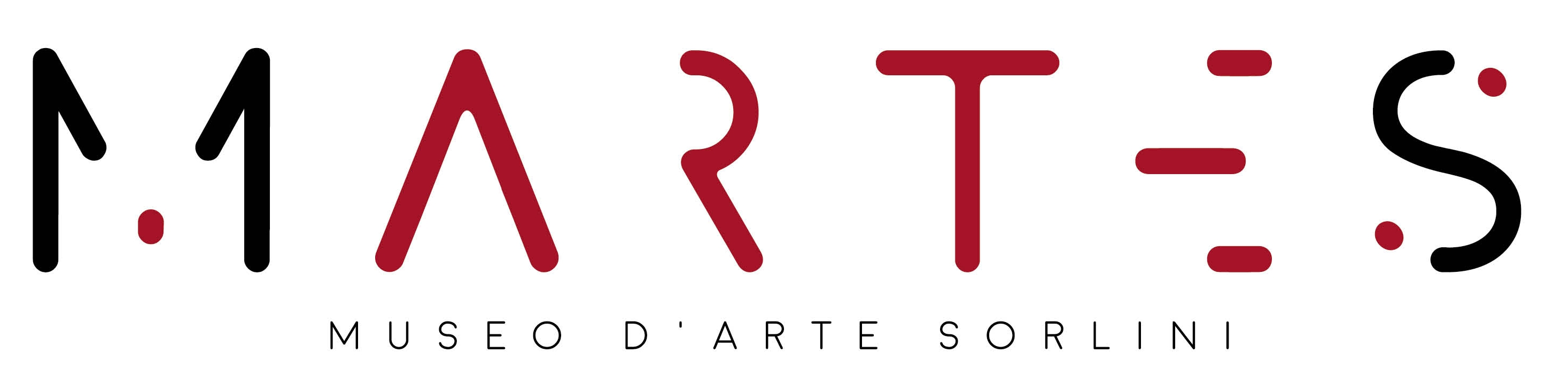

Aperto al pubblico a Calvagese della Riviera (Bs), nell’entroterra del lago di Garda
MarteS - Museo d’Arte Sorlini
Oltre 180 dipinti, principalmente veneziani e veneti, tra il XIV e il XIX secolo
dalle tavole con fondo oro tre e quattrocentesche alle grandi tele dei Maestri del Settecento

Ha aperto al pubblico il MarteS- Museo d’arte Sorlini di Calvagese della Riviera (frazione Carzago), deliziosa località dell’immediato entroterra del lago di Garda. Il museo arricchisce in modo significativo la proposta museale del Garda. Vi sono esposti 154 dipinti raccolti dall’imprenditore bresciano Luciano Sorlini (1925-2015) in oltre cinquant’anni di appassionate ricerche. Ad essi si affiancano altre opere di proprietà degli eredi, per oltre 180 dipinti, dalle tavole in oro trecentesche alle grandi tele dei Maestri del Settecento veneziano. Si tratta di un nucleo di quadri – per lo più di grandi dimensioni – rappresentativi della pittura veneta e veneziana dal XIV al XIX secolo, a cui si accostano opere di importanti autori lombardi.

La collezione Sorlini è votata al Settecento veneziano. Ai nomi di Tiepolo, Ricci, Guardi, Canaletto, Rosalba Carriera si affiancano quelli di pittori non così noti, ma fondamentali per lo sviluppo delle arti figurative della Serenissima: Pittoni, Diziani, Molinari, Bellucci, Fontebasso. Impreziosiscono questa straordinaria pinacoteca privata, ora aperta al pubblico, anche opere di Giovanni Bellini, Bramantino, Savoldo, Padovanino, Celesti, Giuseppe Bernardino Bison, Giacomo Ceruti detto il Pitocchetto, Palma il Vecchio.

Avvicinatosi all’arte veneziana del Settecento e dovendo arredare alcuni edifici di sua proprietà di particolare importanza - come il palazzo veneziano Grimani Marcello Sorlini sul Canal Grande e il Castello Grimani a Montegalda Vicentina, oltre a Palazzo Sorlini di Carzago- Luciano Sorlini formò il suo gusto frequentando antiquari e scegliendo personalmente i dipinti che amava collocare negli ambienti delle proprie case. Nel 2000 Luciano Sorlini istituì la Fondazione che porta il suo nome e alla quale affidò il compito statutario di riunificare a Carzago la collezione suddivisa nelle sue tre diverse dimore, tra la Lombardia e il Veneto.

Sede del museo è un tipico e articolato palazzo bresciano seicentesco, un tempo residenza di Luciano Sorlini ed ora sede della Fondazione che ne porta il nome. L’allestimento, suddiviso in 14 sale espositive, per un totale di 1.000 mq, consente ai visitatori di comprendere l’evoluzione della sensibilità collezionistica dell’imprenditore e di ammirare opere straordinarie.

Tutte le visite sono accompagnate da una guida, che illustrerà la collezione.
Biglietto con visita guidata: 10,00 euro.
Il percorso ha la durata di 50 minuti.
Orari: Da mercoledì a domenica
10.00-18.00 dal 15 giugno al 15 settembre/ 9.00- 15.00 dal 16 settembre al 14 giugno

La Biglietteria del Museo ospita un bookshop.
Il MarteS ha inoltre elaborato una serie di iniziative dedicate al proprio patrimonio artistico, specificamente indirizzate alle scuole di ogni ordine e grado.

Per Informazioni: MarteS • Museo d’Arte Sorlini
Piazza Roma, 1 - 25080 Calvagese della Riviera (Bs)
Tel. 030 5787631 | www.museomartes.com | info@museomartes.com

Ufficio Stampa: AGORA’ di Marina Tagliaferri
Tel. 0481 62385 | www.studio-agora.it | agora@studio-agora.it

